Presseinformation

Glasindustrie: Neue Feldbusschnittstellen für Pyrometer

Fluke Process Instruments bietet seine Punktpyrometer Thermalert 4.0 ab sofort auch zur Anbindung über Ethernet, EtherNet/IP und PROFINET IO an. Analog- oder RS485-Schnittstellen sind weiterhin wahlweise verfügbar. Die Sensoren mit Ethernet-Schnittstelle können über Power over Ethernet (PoE) mit Spannung versorgt werden. Die kompakten, äußerst robusten Infrarotthermometer der Baureihe Thermalert 4.0 leisten eine berührungslose, automatische Temperaturüberwachung. Das umfangreiche Sortiment deckt Messtemperaturen im Bereich von -40 °C bis 2300 °C sowie diverse Wellenlängen und Fokusabstände ab. Unter anderem stehen spezialisierte Spektralmodelle für die Überwachung der Oberflächentemperaturen von Glas beim Biegen, Härten, Glühen und Versiegeln (5 µm, 250 °C bis 2250 °C) und für extrem dünngezogenes Glas (7,9 µm, 300 °C bis 900 °C) zur Verfügung. Die gesamte Baureihe zeichnet sich durch eine hohe maximale Betriebstemperatur von 85 °C aus. Anwender können daher Kosten sparen und viele Messpunkte ohne Kühlung einrichten. Die robusten Infrarotthermometer sind im Schutzgrad IP65 ausgeführt. Sie erreichen exzellente Werte bei Wiederholgenauigkeit, Reaktionszeit und Genauigkeit. Ein integrierter Laserfokus erleichtert die Ausrichtung. Für besonders kostensensible Bereiche ist jedoch auch ein Pyrometer ohne Laser verfügbar, das alle sonstigen Vorzüge der Baureihe teilt und im Spektrum von 8 µm bis 14 µm diverse Applikationen in der Spanne -40°C bis 1000 °C abdeckt.
Fluke Process Instruments auf der SPS
Nürnberg, 26. – 28. November 2019
Halle 7a, Stand 350

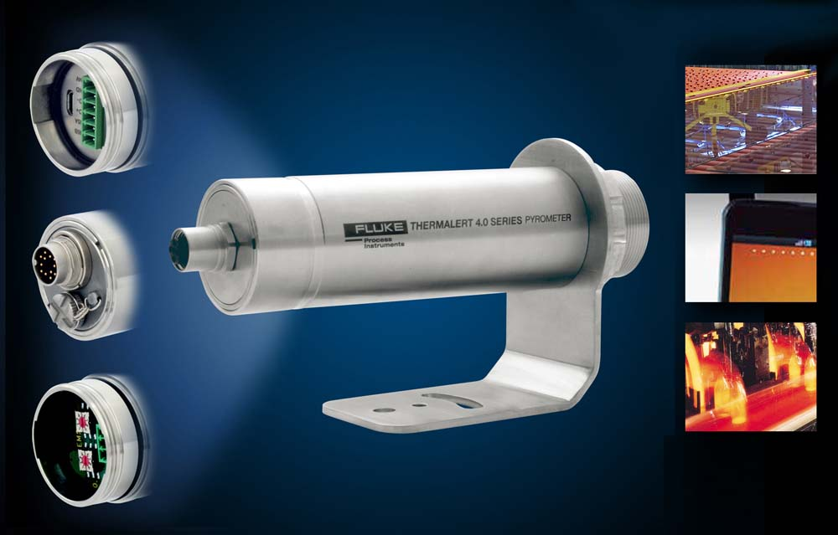
Bild: Die umfangreiche Pyrometerbaureihe bietet jetzt neue kurzwellige Modelle und diverse zusätzliche Schnittstellen

Bilder: | thermalert_40_connect_glass | Zeichen: | 1480
Dateiname: | 201911008_pm_thermalert_40_glasindustrie_de | Datum: | 13.11.2019
Über Fluke Process Instruments
Fluke Process Instruments entwickelt, fertigt und vertreibt ein umfassendes Programm an Infrarot-Messsystemen und Temperaturüberwachungslösungen für industrielle Anwendungen, Instandhaltung und Qualitätskontrolle. Die Produkte, die weltweit unter den Marken Raytek, Ircon und Datapaq vertrieben werden, stehen für über 125 Jahre Technologieführerschaft im Bereich der Temperaturmessung.
Über Fluke
Die 1948 gegründete Aktiengesellschaft Fluke mit Sitz in Everett (Washington), USA, ist der internationale Marktführer im Bereich kompakter elektronischer Test- und Messgeräte. Anwender sind technisches Fachpersonal, Ingenieure, Elektriker und Messtechniker, die industrielle, elektrische und elektronische Anlagen und Kalibrierprozesse einrichten, testen und bedienen.

Kontakt:  Fluke Process Instruments GmbH  Sabrina Balkow  Blankenburger Straße 135  13127 Berlin  Tel.: 030 / 478 008 - 0  E-Mail: marcom2.emea@flukeprocessinstruments.de  Internet: www.flukeprocessinstruments.de | gii die Presse-Agentur GmbH  Immanuelkirchstraße 12  10405 Berlin  Tel.: 030 / 538 965 - 0  E-Mail: info@gii.de  Internet: www.gii.de

